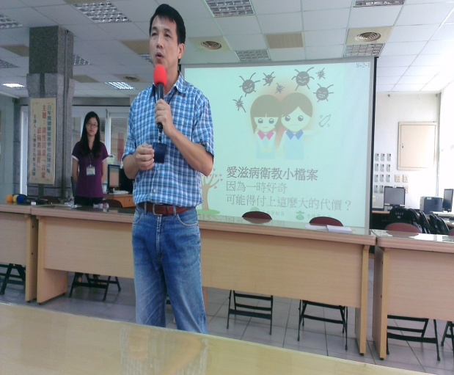 | 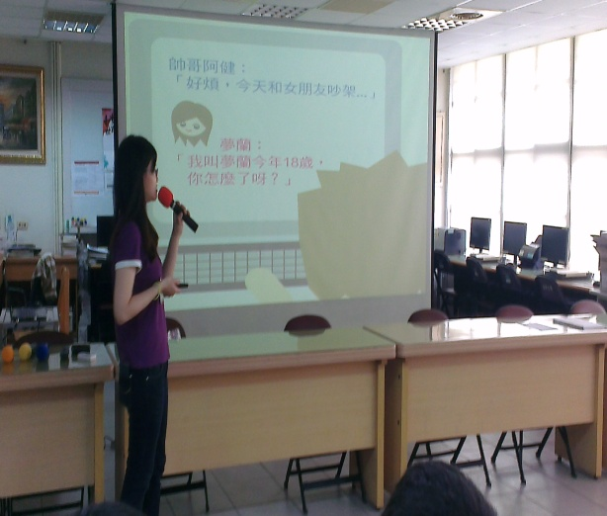
日期：103.8.19  衛生組長介紹本次蒞校專業講師 | 日期：103.8.19  互動式教學生動有趣
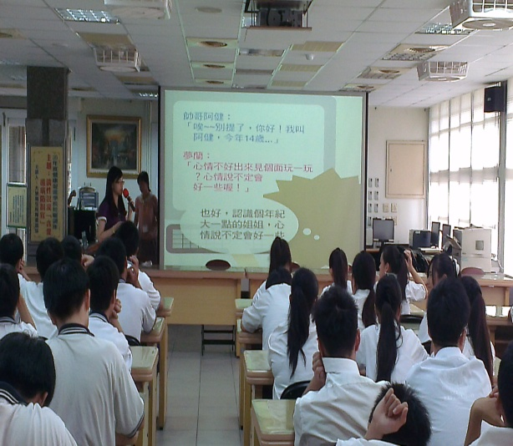 | 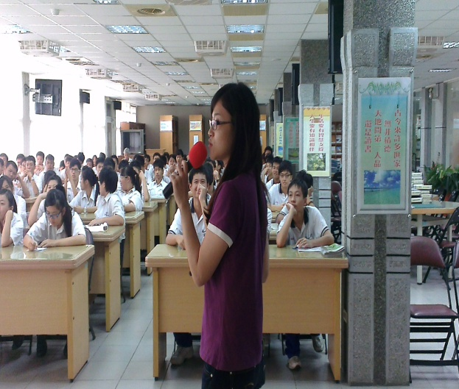
日期：103.8.19  上課全程生動活潑無冷場 | 日期：103.8.19  互動式教學，建立正確健康觀念
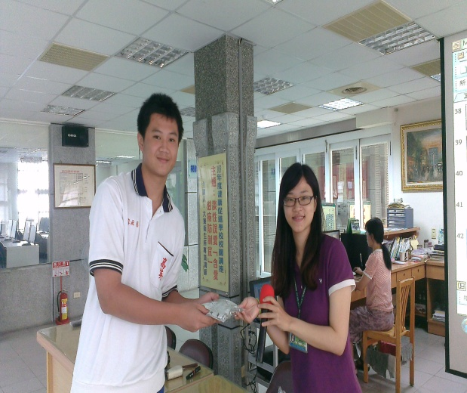 | 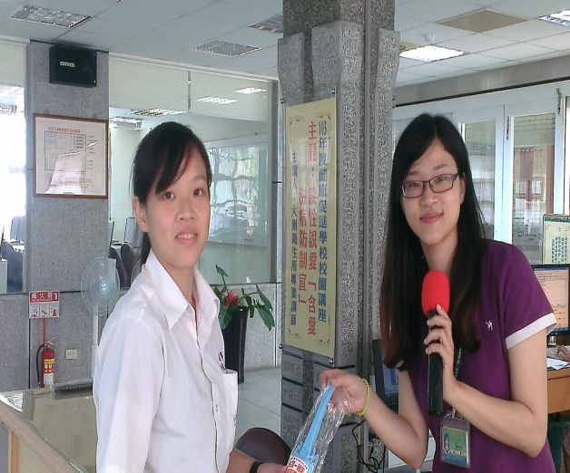
日期：103.8.19  有獎問答是學生們的最愛 | 日期：103.8.19  小獎品是學習成效的最佳驗證

